ВЫПОЛНЕННЫЕ ЗАДАНИЯ ОТПРАВЛЯТЬ НА ЭЛЕКТРОННУЮ ПОЧТУ ПРЕПОДАВАТЕЛЮ ЛУКЬЯНОВОЙ Е.И.
lena.lukyanova.69@mail.ru

Группа ДО 179
Дисциплина: ОУД.05 История
Преподаватель Лукьянова Е.И.
Учебник: Артёмов В.В., Лубченков Ю.Н. История. М., 2021.

ЗАДАНИЕ НА 27,28,29 ОКТЯБРЯ
Тема: Раздробленность на Руси (2 часа)

Теоретический блок
Электронный учебник: https://www.gumer.info/bibliotek_Buks/History/history2/
Ознакомиться с содержанием темы (§ 25).

Практический блок
Письменно в тетради выполнить практическую работу.
Задание 1.
Выполните тест
1. Оцените утверждение
Период раздробленности является закономерным этапом в развитии всех средневековых государств.
а) верно б) неверно

2. Продолжите перечень
Причины раздробленности
а) борьба князей за лучшие княжения и территории
б)…………….
в)……………
г)……………

3. Выберите верное суждение
а) эпоха раздробленности характеризуется развитием ремёсел, торговли, летописания, зодчества в различных землях
б) наступление эпохи раздробленности способствовало ослаблению обороноспособности русских земель
а) верно только а в) оба суждения верны
б) верно только б г) оба суждения неверны

4. Вставьте вместо пропусков
Фраза летописца Нестора: «И раздрася вся земля русская", характеризующая распад Руси на отдельные земли и княжества, относятся к…… году, когда умер князь………..(сын Владимира Мономаха), последний великий князь, державший Русь в единстве.

5. Выберите правильный ответ
О какой земле в период раздробленности идёт речь?
«Князь здесь не играл главной роли, его приглашали из другой земли для защиты города от врагов. В случае нарушения договора, князю могли объявить, что путь его прочь из города чист».
а) Галицкой в) Новгородской
б) Владимирской г) Киевской

6. Выберите правильный ответ
Форма правления в Новгороде XII века
а) абсолютная монархия в) аристократическая республика
б) парламентская монархия г) демократическая республика

7. Найдите лишнее
Снижение роли Киева в период раздробленности и возвышение новых центров было обусловлено
а) перемещением населения в более защищённые районы
б) складываем пути «из варяг в греки»
в) перемещением торговых путей
г) набегами половцев, близостью Степи

8. Выберите правильный ответ
Слова: «Приди ко мне, брате, в град Москов», принадлежат
а) Всеволоду Большое Гнездо в) Андрею Боголюбскому
б) Юрию Долгорукому г) Владимиру Мономаху

9.Выберите правильные ответы
Причины возвышения Владимиро-Суздальской земли
а) близость к Степи
б) защита от внешних врагов густыми лесами
в) обилие пахотных плодородных земель
г) выход к Балтийскому морю
д) колонизация междуречья Волги и Оки

10. Выберите правильные ответы
Факторы, препятствовавшие полному распаду Руси
а) различие природных и хозяйственных условий в землях
б) сохранение авторитета великого киевского князя
в) формирование торгового пути «из варяг в греки»
г) единая общерусская церковная организация
д) договоры между князьями о совместной борьбе с половцами

Задание 2.
1. Ознакомьтесь и проанализируйте исторический источник.
2. Ответьте на поставленные вопросы.

Историк М. К. Любавский о причинах раздробленности на Руси
Прежде у русского населения был один главный враг — кочевники. С расселением в сторону от Приднепровья и враги появились у разных земель разные: Полоцкой земле, например, мало было дела до половцев, но зато много хлопот с Литвой; Галицкой земле и Волынской приходилось иметь дело главным образом с поляками, венграми и Литвой; Суздальской и Рязанской — с мордвой и болгарами; Новгородской — с чудью, а затем, с начала XIII века, с немцами и шведами; Чернигово-Северской не было дела до этих врагов, но зато было много дела с половцами и т. д.
Прежде у восточного славянства был один общий экономический интерес, связанный с торговлей по великому водному пути из Варяг в Греки. Теперь эта торговля с Византией и Востоком пришла в упадок и на первый план выдвинулась торговля с Западной Европой. Но эта торговля пошла уже разными путями: торговля Рязанской, Суздальской и Новгородской земель через Волгу и реки озерного края, торговля Чернигово-Северской, Смоленской и Полоцкой земель — через реки системы Днепра и Западную Двину; торговля Киевской, Волынской и Галицкой земель сухим путем через Венгрию и Польшу.
Так и в экономических интересах разошлись между собой русские земли благодаря новому размещению населения. При таких условиях, естественно, не мог держаться и политический союз всего восточного славянства, и Русь неизбежно должна была распасться.
Вопросы и задания
1. Какие причины распада Древнерусского государства выдвигает на первый план автор?
2. Какие причины раздробленности, помимо отмеченных М. К. Любавским, вы можете назвать?

Контрольно-оценочный блок
Устно ответить на вопросы:
а) В чём причины распада Руси на отдельные княжества?
б) Охарактеризуйте крупнейшие русские княжества и земли?
в) Дайте характеристику древнерусской культуры и назовите её главные достижения?

Тема: Древнерусская культура (2 часа)

Теоретический блок
Электронный учебник: https://www.gumer.info/bibliotek_Buks/History/history2/
Ознакомиться с содержанием темы (§ 26).

Практический блок
Письменно в тетради выполнить практическую работу.

Задание 1.
Выполните тест
1. Дайте определение понятию
Культура – это…………………
2. Заполните таблицу
Мировоззрение
Язычество | Христианство
основано на культе природы и ее явлений, любви к земной жизни

3. Продолжите перечень
Особенности развития древнерусской культуры
а) развитие в рамках христианства, сочетание с культурой старого языческого мира с его древними обычаями и обрядами
б)………………………….
в)………………………….
г)………………………….
д)…………………………
е)…………………………

4. Дайте правильный ответ.
Дочь князя Ярослава Мудрого королева Франции Анна в письме отцу высказывала свое удивление низким уровнем образованности жителей ее королевства по сравнению с Русью. Что делало грамотность на Руси более распространённой и доступной, чем в Европе?

5. Вставьте вместо пропусков.
Свидетельством существования на Руси древнейшей письменности ещё до принятия христианства стало…………………………………………………………... Вместе с христианством на Русь попала общеславянская письменность, созданная …………….. и …………….

6. Продолжите перечень
Об уровне образованности и грамотности на Руси говорят
а)……………………...
б)……………………..

7. Приведите в соответствие
Первые русские писатели
а) митрополит Илларион | а) «Чтение о Борисе и Глебе»
б) монах Киево-Печёрского монастыря Нестор | б) «Поучение детям»
в) князь Владимир Мономах | в) «Слово о Законе и Благодати»
г) Даниил Заточник | г) «Моление», «Слово»

8. Назовите самый выдающийся памятник древнерусской литературы.
В нем рассказывается о неудачном походе новгород-северского князя Игоря Святославича против половцев в 1185 г. В поэтической форме дается широкая панорама жизни Руси того времени. Неизвестный автор призывал князей объединиться для борьбы с общим врагом.

9. Продолжите перечень
Кроме письменной литературы существовала и устная. Это народные сказания — былины.
Былинные герои Древней Руси
а) Илья Муромец, Добрыня. Никитич, Алёша Попович
б)…………...........
в)…………………

10. Приведите в соответствие

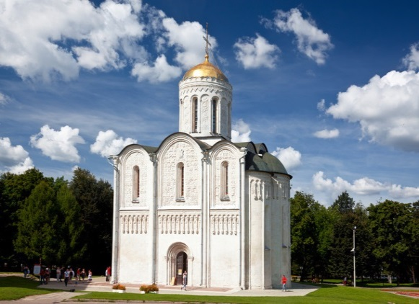 А | а) Софийский собор в Киеве
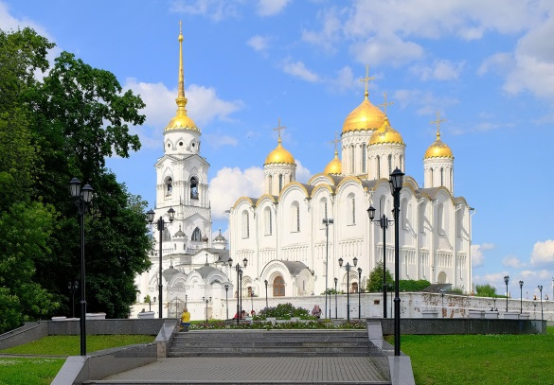 Б | б) Софийский собор в Новгороде
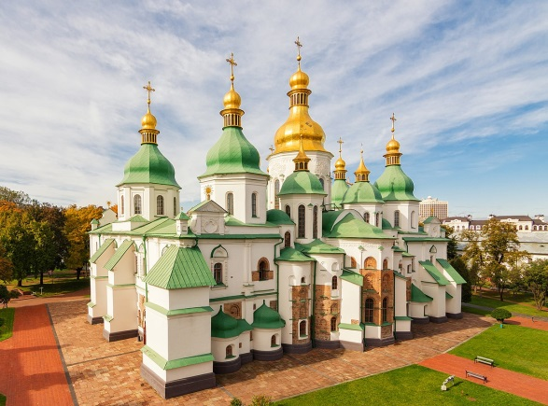 В | в) церковь Покрова на Нерли
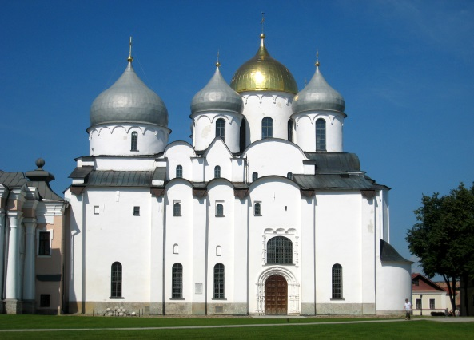 Г | г) Успенский собор во Владимире
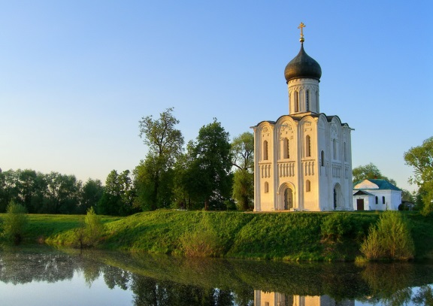 Д | д) Дмитриевский собор во Владимире

Дата сдачи работы: 29.10.2021 г.

ЗАДАНИЕ НА 1,2,3 НОЯБРЯ

Тема: Монгольское завоевание и его последствия (2 часа).

Теоретический блок
Электронный учебник: https://www.gumer.info/bibliotek_Buks/History/history2/
Ознакомиться с содержанием темы (§ 27).

Практический блок
Письменно в тетради выполнить практическую работу.
Задание 1.
Выполните тест
1. Оцените утверждение
В XIII в. в степях Центральной Азии у обитавших там монгольских племен начался переход от первобытности к ранней государственности: выделялась знать, возвышающаяся над соплеменниками. Как и все народы на этой стадии, монголы стали очень воинственными, стремились к обогащению за счет соседей.
а) неверно б) верно

2. Выберите правильный ответ
Имя объединителя монгольских племен, первого великого хана монголов – Чингисхана
а) Темучин б) Берке в) Урус г) Угедей

3. Выберите правильный ответ
Первая встреча русских дружин с монголо-татарами произошла
а) на реке Волге в) на реке Сити
б) на реке Калке г) на берегах озера Ильмень

4. Выберите верную дату
Когда произошли события, описанные в отрывке из летописи?
«…Пришел на Русскую землю безбожный царь Батый со множеством воинов татарских и стал на реке на Воронеже близ земли Рязанской. И прислал послов непутевых на Рязань к великому князю Юрию Игоревичу Рязанскому, требуя у него десятой доли во всем: во князьях, и во всяких людях, и в остальном. И услышал великий князь Юрий Игоревич Рязанский о нашествии безбожного царя Батыя, и тотчас послал в город Владимир к благоверному великому князю Юрию Всеволодовичу Владимирскому, прося у него помощи против безбожного царя Батыя или чтобы сам на него пошел».
а) в 1223 г. б) в 1237 г. в) в 1240 г. г) в 1242 г.

5. Выберите правильный ответ
Город, названный монголо-татарами “злым городом”.
а) Торжок б) Козельск в) Рязань г) Владимир

6. Выберите правильный ответ
Непокоренными монголо-татарскими захватчиками остались княжества
а) Черниговское и Переяславское в) Ростовское и Ярославское
б) Угличское и Юрьевское г) Псковское и Новгородское

7. Выберите правильное утверждение
а) в результате монголо-татарского нашествия Русь была включена в состав Золотой Орды
б) в результате монголо-татарского нашествия Русь попала в зависимость от Золотой Орды, выражавшуюся в основном в уплате ордынским ханам дани
в) в результате монголо-татарского нашествия Русь отстояла свою независимость

8. Дайте определение понятию
Иго – это
а) господство ордынцев над русскими землями в) грамота на право сбора дани с земель
б) название государства, основанного Батыем г) размер налога, уплачиваемого Русью
9. Дайте определение понятию
Ханская грамота, разрешавшая князьям править в своей земле и собирать налоги
а) мыт б) выход в) ярлык г) басма

10. Найдите лишнее
Последствия нашествия монголо-татар
а) гибель значительной части населения страны
б) замедление темпов развития ремесла и торговли
в) окончательное перемещение политического центра русских земель из Киева во Владимир
г) прекращение княжеских междоусобиц

11. Назовите правильный ответ
О каком событии повествует летописец?
«И пошел «князь Александр» с братом своим Андреем и с новгородцами и с суздальцами на немецкую землю с великой силой, чтобы немцы не хвалились, говоря «унизим словенский язык». Князь же великий поставил войско на Чудском озере на Узмени, у Воронья камня, и, приготовившись к бою, пошел против них. Войска сошлись на Чудском озере; было тех и других большое множество. Был же тогда день субботний, и на восходе солнца сошлись оба войска. И была здесь злая и великая сеча для немцев и чуди, и слышен был треск ломающихся копий и звук ударов от мечей, так что и лед на замерзшем озере подломился, и не видно было льда, потому что он покрылся кровью … И обратились немцы в бегство, и гнали их русские с боем как по воздуху … били их 7 верст по льду до Суболицкого берега, и пало немцев 500, а чуди бесчисленное множество, а в плен взяли 50 лучших немецких воевод и привели их в Новгород, а другие немцы утонули в озере, потому что была весна …».

Задание 2.
1. Ознакомьтесь и проанализируйте исторический источник.
2. Ответьте на поставленные вопросы.

Историки о монгольском нашествии на Русь
Нашествие Батыево испровергло Россию... Сень варварства, омрачив горизонт России, сокрыла от нас Европу... ханы желали единственно быть нашими господами издали, не вмешиваться в дела гражданские, требовали только серебра и повиновения от князей. Но так называемые послы ордынские и баскаки, представляя в России лицо хана, делали что хотели.
(Н.М.Карамзин)
Великий западный поход Батыя правильнее было бы называть великим кавалерийским рейдом, а поход на Русь у нас есть все основания называть набегом. Ни о каком монгольском завоевании Руси не было и речи. Гарнизонов монголы не оставили, своей постоянной власти и не думали устанавливать... Русь не была провинцией Монгольского улуса, а страной, союзной великому хану, выплачивавшей некоторый налог на содержание войска...
(Л.Н.Гумилёв)
Последствия нашествия были катастрофичны: тысячи погибших воинов, тысячи разоренных жилищ и сел, десятки оставшихся в руинах городов, многие тысячи угнанных в плен мужчин, женщин и детей... Во второй половине XIII в. Золотая Орда провела в русских землях перепись населения и установила систему управления через баскаков... Отряды во главе с баскаками собирали налоги, угоняли в рабство тех, кто не мог платить. Вся экономическая и политическая жизнь княжеств находилась под их жёстким контролем.
(А.Л.Хорошкевич)
Вопросы и задания
1. Какая из названных точек зрения представляется вам наиболее предпочтительной? Приведите не менее двух аргументов в подтверждение своего выбора.

Контрольно-оценочный блок
Устно ответьте на вопросы:
а) Как Русь попала под ордынское иго? В чём выражалось это иго и каковы его последствия
б) Как был отражён натиск на Русь с запада?

Тема: Московское государство в XIV –XV веках (2 часа)

Теоретический блок
Электронный учебник: https://www.gumer.info/bibliotek_Buks/History/history2/
Ознакомиться с содержанием темы (§ 28,29).
Практический блок
Письменно в тетради выполнить практическую работу.
Выполните тест
1. Оцените утверждение
Первые признаки подъема хозяйства на северо-востоке Руси наметились в конце XIII в. По мере разрушения равенства в ордынском обществе падает военная сила и воинственность Золотой Орды. На Руси создаются условия для восстановления городов и развития сельского хозяйства. Происходит освоение новых территорий. Расширяются торговые и прочие связи между отдельными русскими землями. Начинают складываться некоторые экономические предпосылки для объединения этих земель.
а) верно б) неверно

2. Выберите правильный ответ
Основной соперник Московского княжества в борьбе за главенство в Северно-Восточной Руси
а) Рязанское княжество б) Новгородская земля в) Тверское княжество

3. Продолжите перечень
Причины возвышения Москвы
а) старый центр пашенного земледелия в)……………
б) расположение на перекрёстке торговых дорог г)……………

4. Прочтите отрывок из сочинения историка и назовите имя исторического деятеля
"Князь представляется нам тонким политиком, устроителем опустевшей земли. Неважно, что понимать под его прозвищем… щедрого ли раздавателя милостыни из сумки…или же обыкновенного скупердяя, собравшего в эту сумку…денежные богатства. Для потомков он остался князем, любившим правду, избавившим население от татарских грабежей и погромов".
а) Иван Калина б) Дмитрий Донской в) Иван III г) Василий III

5. Прочтите отрывок из сочинения историка и назовите имя исторического деятеля
"В 1366 г. (по другим сведениям в 1367 г.) началось строительство нового каменного Московского Кремля на месте деревянных укреплений… Каменный Кремль был значительно больше прежнего дубового. Он был расширен почти до пределов нынешнего… Построение каменного Московского Кремля тотчас же отразилось на внешней политике князя… Москва становится неприступной для врагов. Нашествия Ольгерда на Москву и в 1368 г., и в 1370 г. были безуспешны".
а) Юрий Долгорукий б) Иван Калита в) Иван Красный г) Дмитрий Донской

6. Выберите верную дату
Куликовская битва произошла
а) 8 сентября 1180 г. б) 8 сентября 1280 г. в) 8 сентября 1380 г. г) 8 сентября 1480 г.

7. Прочтите отрывок из сочинения историка и назовите имя исторического деятеля
"Этот князь получил свое прозвище после того, как был ослеплен. Случилось это в 1446 г., когда поехал князь на богомолье в Троицкий монастырь. Но ослепленный и сосланный в Углич князь не прекратил борьбу с врагами. Он отомстил своему противнику в 1453 г., отравив его. Князь убирал тех, кто поднимал меч на великое княжение. Москва поднялась на новую ступень власти и единения".
а) Андрей Боголюбский б) Василий II в) Василий III г) Иван III

8. Прочтите отрывок из сочинения историка и назовите имя исторического деятеля
"За время своего княжения он в три с половиной раза расширил пределы Русского государства. Он присоединил к Москве Новгород (1478) и Тверь (1485). Наконец после знаменитого "стояния" двух войск на Угре, без битвы, благодаря дальновидности и упорству своей политики, "перестоял" хана Ахмата, … порвав тем самым последние остатки зависимости русских княжеств от Орды".
а) Иван III б) Дмитрий Донской в) Василий II г) Василий III

9. Выберите правильный ответ
Одним из последствий принятия Судебника 1497 года было
а) введение сроков сыска и возвращения беглых крестьян
б) появление новых органов центрального управления – приказов
в) введение единого срока крестьянского перехода от одного землевладельца к другому
г) введение денежного налога - подушной подати

10. Выберите правильный ответ
Что из названного стало одним из последствий образования единого Русского государства в конце XV - начале XVI в.в.
а) укрепление великокняжеской власти в) введение внутренних таможенных пошлин
б) освобождение крестьян и горожан от налогов г) утверждение нового прядка престолонаследия

Задание 2.
1. Ознакомьтесь и проанализируйте исторический источник.
2. Ответьте на поставленные вопросы.

I. Историки об Иване Калите
Восемнадцать лет его правления были эпохою первого прочного усиления Москвы и её возвышения над русскими землями.
(В.О.Ключевский)
Несмотря на коварство, употребленное князем к погибели опасного совместника, москвитяне славили его благость и, прощаясь с ним во гробе, орошаемом слезами народными, единогласно дали ему имя Собирателя земли Русской и Государя-отца: ибо сей князь не любил проливать крови их в войнах бесполезных, освободив великое княжение от грабителей внешних и внутренних, восстановил безопасность собственную и личную, строго казнил татей и был вообще правосуден...
(Н.М.Карамзин)
Князь жестоко подавлял те стихийные народные движения, которые подрывали основы господства Орды над Русью... Жестоко расправляясь со своими противниками из числа других князей, не брезгуя для этого татарской мощью, Калита добился значительного усиления могущества Московского княжества.
(Л.В.Черепнин)
Вопросы и задания
1. О каких заслугах князя говорится в высказываниях историков? Какие личные качества помогли князю этого добиться?
2. По вашему мнению, Иван Калита — отрицательный исторический персонаж или положительный? Разделяете ли вы мнения историков?

II. Из работы историка В.О.Ключевского "Русская история. Полный курс лекций"
На стороне тверских князей были право старшинства и личные доблести, средства юридические и нравственные; на стороне московских были деньги и уменье пользоваться обстоятельствами, средства материальные и практические, а тогда Русь переживала время, когда последние средства были действительнее первых. Князья тверские никак не могли понять истинного положения дел и в начале XIV в. всё ещё считали возможной борьбу с татарами.
Московские князья иначе смотрели на положение дел. Они пока вовсе не думали о борьбе с татарами; видя, что на Орду гораздо выгоднее действовать «смиренной мудростью», т.е. угодничеством и деньгами, чем оружием, они усердно ухаживали за ханом и сделали его орудием своих замыслов. Никто из князей
чаще Калиты не ездил на поклон к хану, и там он был всегда желанным гостем, потому что приезжал туда не с пустыми руками... Благодаря тому московский князь, по генеалогии младший среди своей братии, добился старшего великокняжеского стола.
Вопросы и задания
1. В чём, по мнению В.О.Ключевского, состояли различия между московскими и тверскими князьями?
Контрольно-оценочный блок
Устно ответить на вопросы:
а) Как завершилось складывание единого государства на Руси? Какие изменения в государственном управлении произошли при этом.
б) В чем значение деятельности Ивана III? Дайте характеристику его внешней политики. Как Русь освободилась от ордынского ига?

Дата сдачи работы: 2.11.2021 г.

